合同金额（业绩记录日期为当年）

1. 公司层级各省份合同额 BI

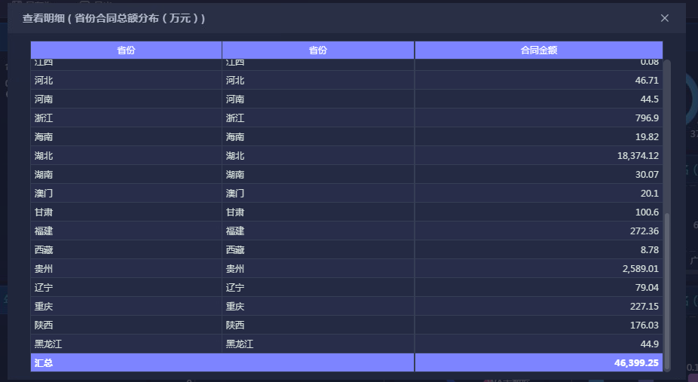

省份前五

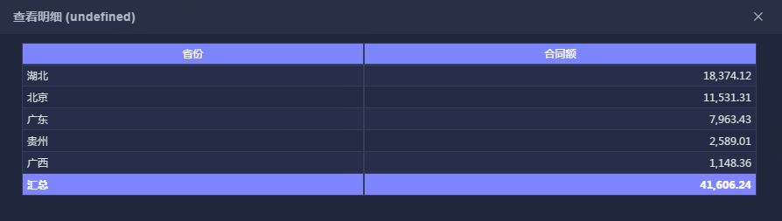

老家园-业绩管理中心-业绩记录基础表

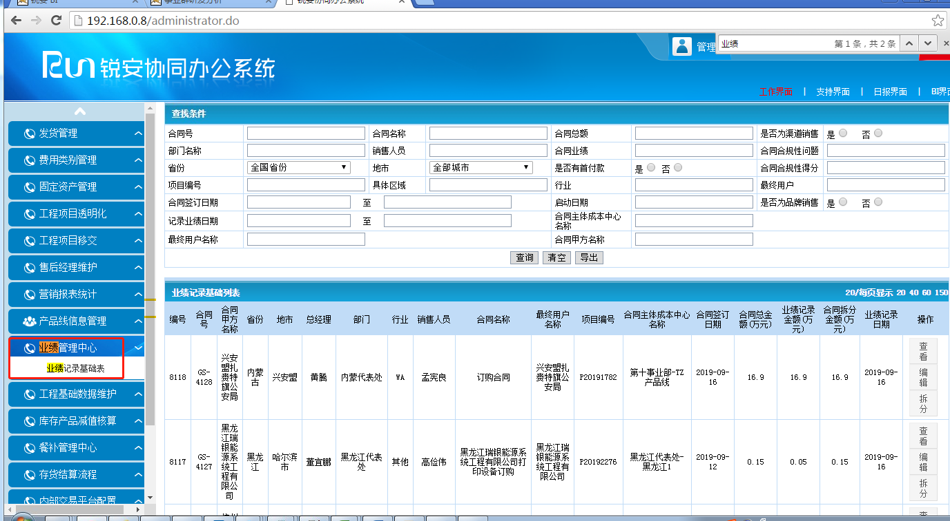

无金额汇总，导出

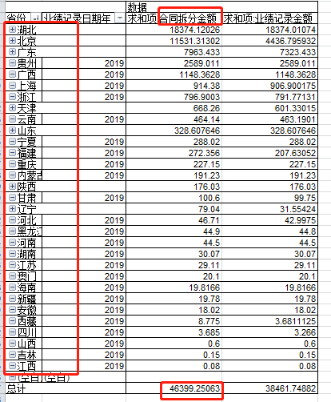

详情请查看合同业绩明细数据.xls—各一级部门省份排名

1. 公司层级事业群合同金额

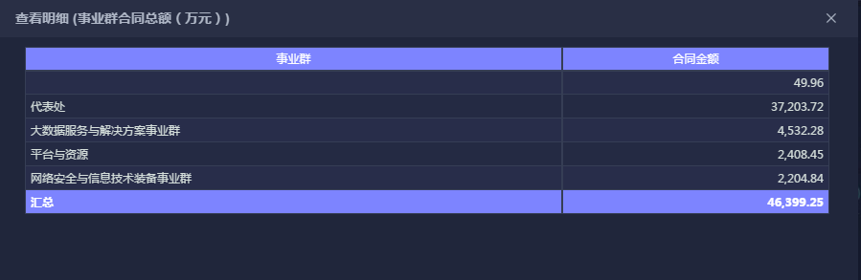

老家园-业绩管理中心-业绩记录基础表

无事业群选项和合同金额汇总值，总数相同

3.一级部门合同总额前五后五

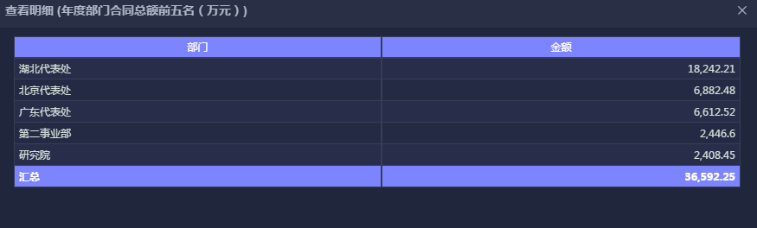

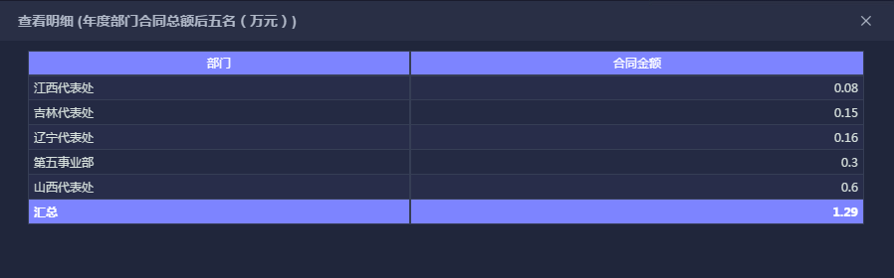

老家园-业绩管理中心-业绩记录基础表

无金额汇总，导出

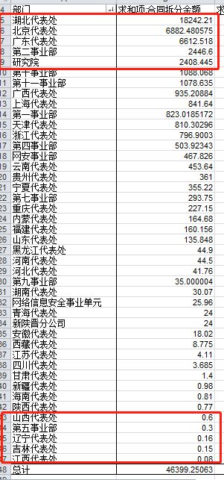

详情请查看合同业绩明细数据.xls-—各一级部门省份排名

1. 年度合同金额区间数量

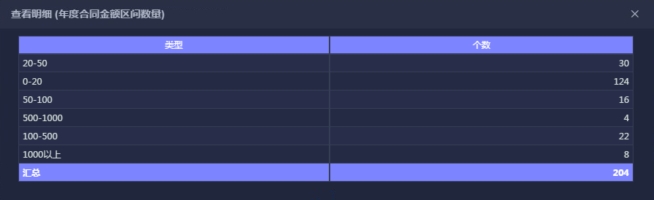

老家园-业绩管理中心-业绩记录基础表

无金额汇总，导出

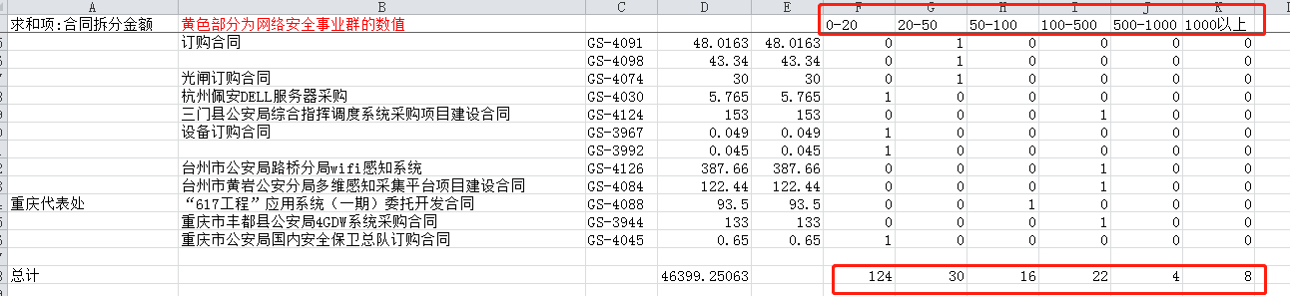

详情请查看合同业绩明细数据.xls-各一级部门合同区间金额数量

5.大数据行业合同额

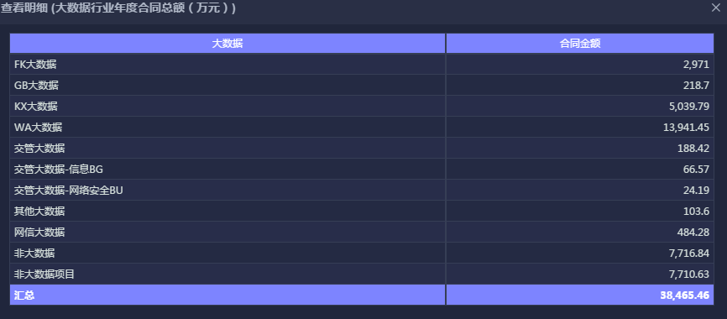

老家园-立项报告中心-销售项目立项表

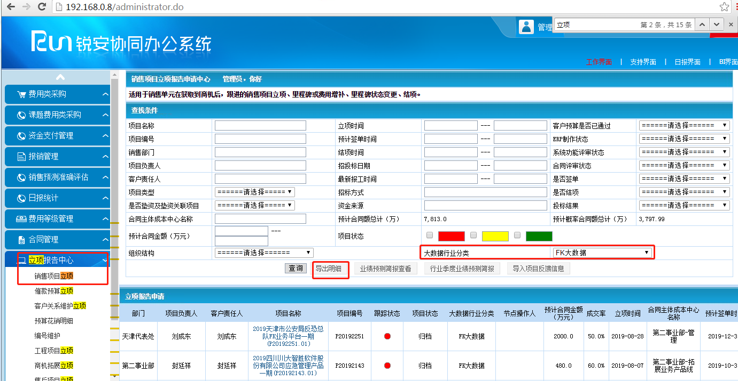

只有大数据选项，无金额汇总，切合同金额需要通过项目编号关联业绩记录基础表拿到合同拆分金额，每个大数据类型导出明细并通过项目编号和业绩记录基础表关联拿到合同拆分金额，详情请查看-大数据年度行业合同总额：



6．五年合同金额变化趋势

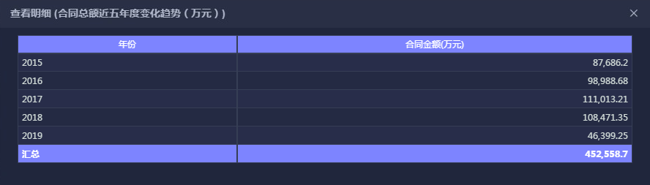

老家园-业绩管理中心-业绩记录基础表

无金额汇总，导出

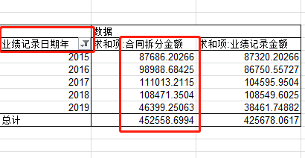

详情请查看合同业绩近五年Excel

7. 事业群层级合同总额（以网络安全事业群为例）

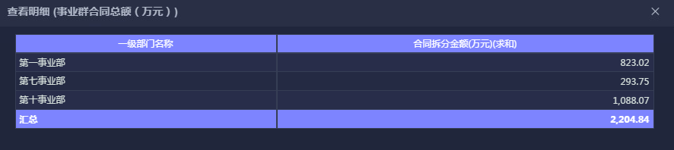

老家园-业绩管理中心-业绩记录基础表

无金额汇总，导出

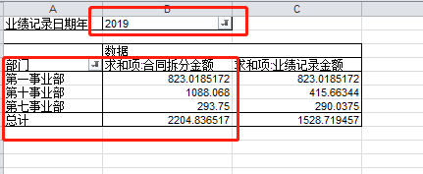

详情请查看合同业绩明细数据.xls-—各一级部门省份排名

8. 事业群合同总额变化月（网安事业群）

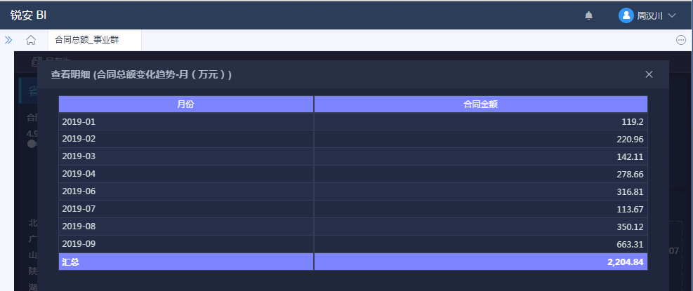

老家园-业绩管理中心-业绩记录基础表

无金额汇总，导出

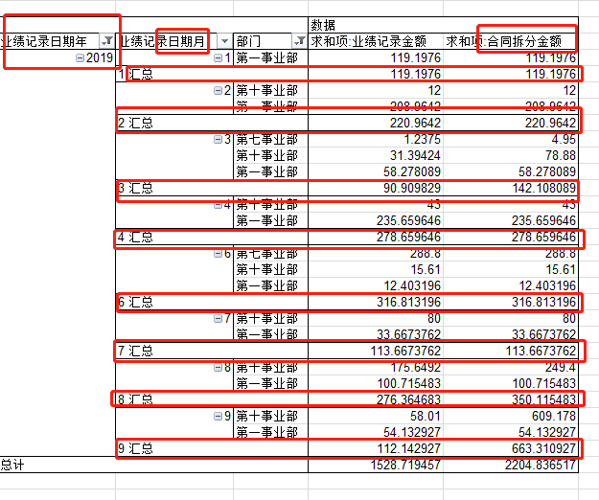

详情请查看合同业绩近五年.xls----网络安全事业群合同总额变化趋势月

9.事业群合同区间数量

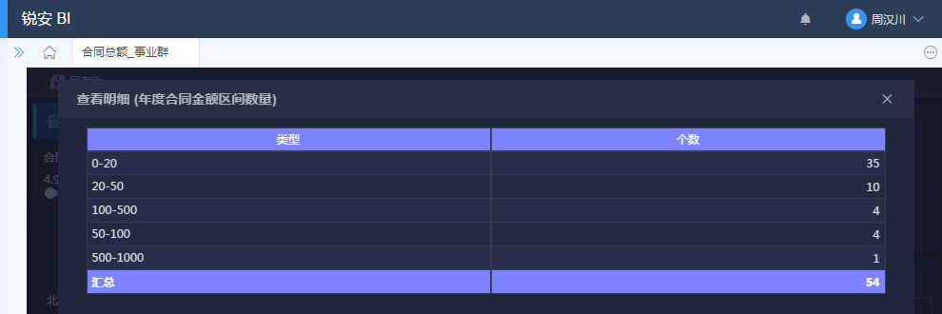

老家园-业绩管理中心-业绩记录基础表

无金额汇总，导出

详情请查看合同业绩明细数据.xls-各一级部门合同区间金额数量（筛选第一事业部、第七事业部、第十事业部，标黄部门为网络安全事业群的数据）

10.事业群省份明细

前五：

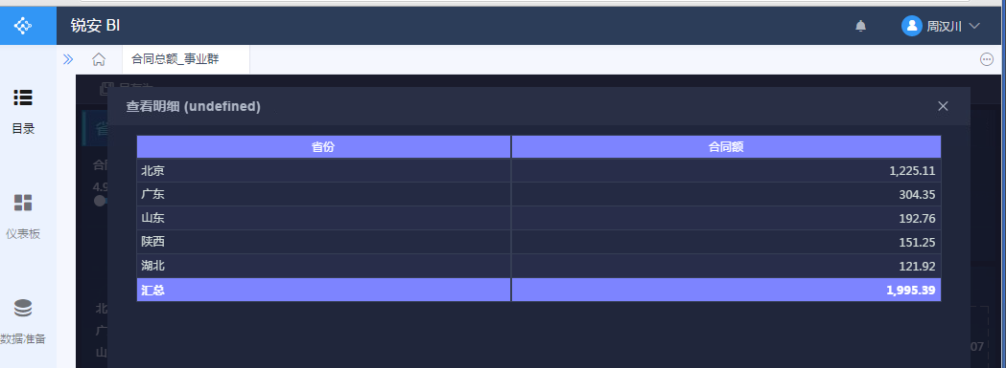

老家园-业绩管理中心-业绩记录基础表

无金额汇总，导出

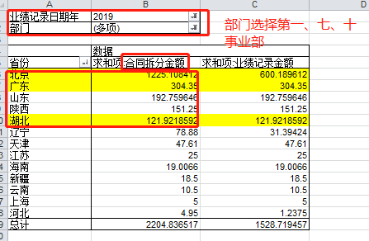

详情请查看合同业绩明细数据.xls-各一级部门省份排名

11.事业群大数据立项

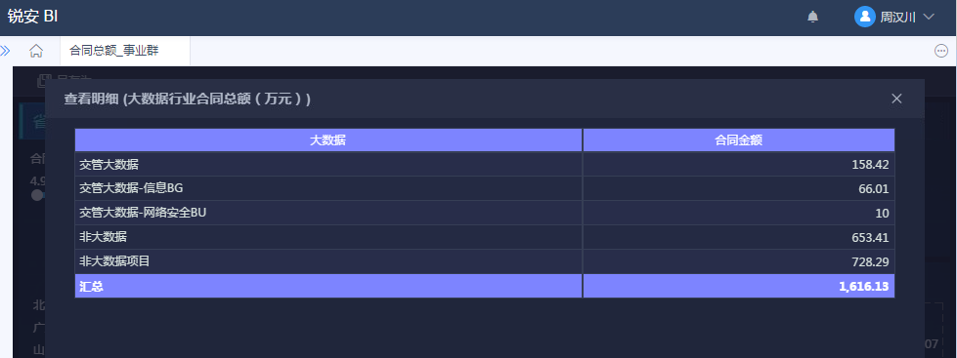

只有大数据选项，无金额汇总，切合同金额需要通过项目编号关联业绩记录基础表拿到合同拆分金额，每个大数据类型导出明细并通过项目编号和业绩记录基础表关联拿到合同拆分金额，详情请查看-大数据年度行业合同总额：（部门删选第一、七、十事业部）



12. 一级部门省份合同总额（以第十事业部为例）

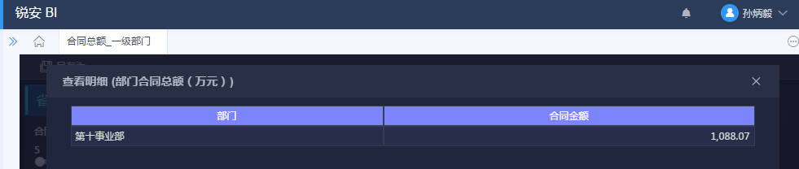

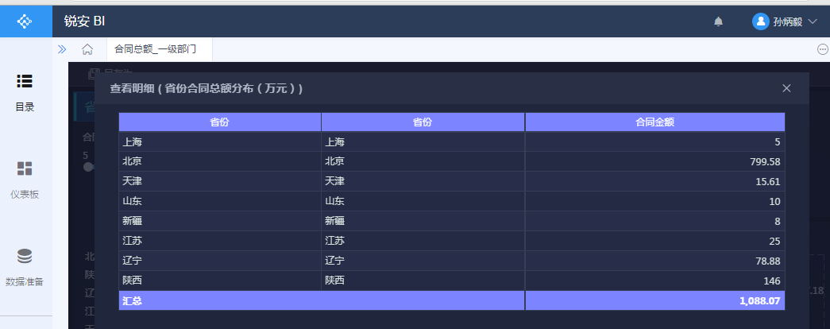

前五：

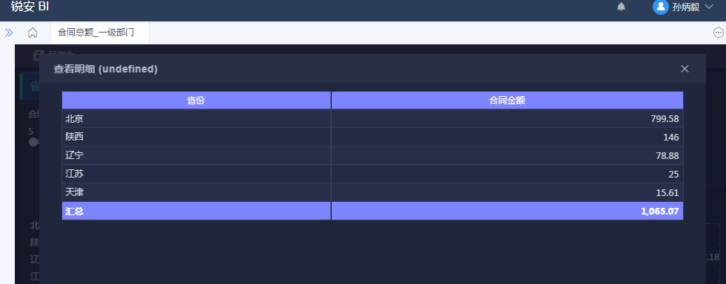

老家园-业绩管理中心-业绩记录基础表

无金额汇总，导出

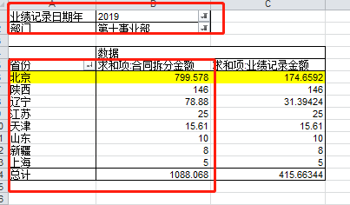

详情请查看合同业绩明细数据.xls-各一级部门省份排名

13. 一级部门大数据行业合同总额



只有大数据选项，无金额汇总，切合同金额需要通过项目编号关联业绩记录基础表拿到合同拆分金额，每个大数据类型导出明细并通过项目编号和业绩记录基础表关联拿到合同拆分金额，详情请查看-大数据年度行业合同总额：（部门删选第十事业部）



14.销售人员前五：

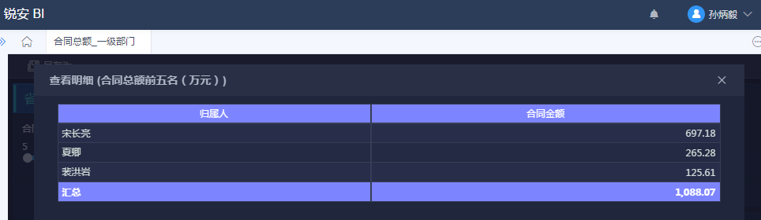

老家园-业绩管理中心-业绩记录基础表

无金额汇总，导出

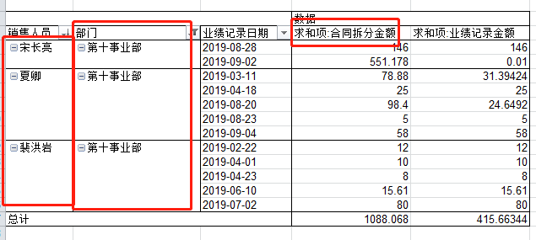

详情请查看合同业绩明细数据.xls--销售人员排名

15.一级部门月趋势

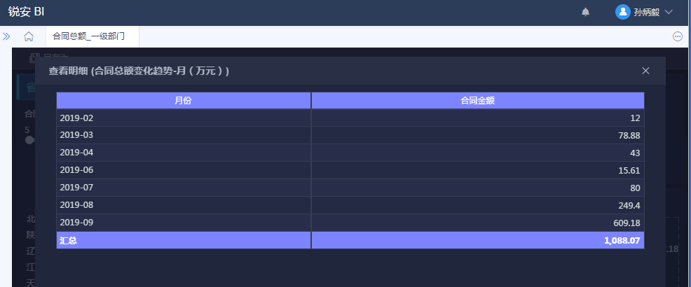

老家园-业绩管理中心-业绩记录基础表

无金额汇总，导出

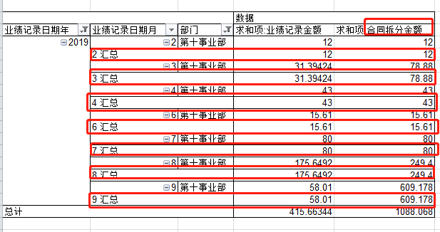

详情请查看合同业绩近五年.xls----网络安全事业群合同总额变化趋势月（筛选部门为第十事业部）

